טל גולדנגורן, בר זאדה, נתיב סיבוני, חן שריון

תרחיש לקוח

1. מאיה, צעירה בת 25. חלתה ונכנסה לבידוד עד להודעה חדשה. בעת הבידוד בביתה החליטה לשוטט באינטרנט ולחפש בגדים... מאיה מוצאת את האתר SHOPIX מכניסה פריטים לסל שלה ובוחרת מידות וצבעים. מוודאת שהמידות שיש באתר תואמות למה שהיא צריכה. מבצעת צ'ק אאוט ומשלמת. מאיה מקבלת אישור במייל על הרכישה. פרטי ההזמנה וזמן הגעה משוער.
2. יאן כבר הרבה זמן רוצה לקנות בגדים ללא הצלחה. אין לו כוח להסתובב בקניון ולמדוד מצב המאוד מביך אותו ומתיש אותו, ובשל כך לא קנה בגדים לחורף וקר לו. שמע מחבר כי יש אתר חדש באינטרנט SHOPIX אשר מביא בגדים של כמה חברות בגדים יש הרבה שלל ומידות והגעה מהירה. לכן החליט להירשם לאתר ולהכניס את פרטיו.
3. שון ודניאלה, זוג צעיר החליט שהוא רוצה לקנות בגדים ביחד... כאשר הולכים לקניון לגברים ונשים יש מחלקות נפרדות לגמרי ואי אפשר לחוות את הקנייה ביחד ולכן החליטו לעשות ערב ביתי להיכנס לאינטרנט משני מחשבים לאתר SHOPIX ולחפש בגדים ביחד. כך שהם קרובים ויכולים לעזור אחד לשני ללא ללכת רחוק ובוזמנית גם לחפש לעצמם.
4. לאחיינית של ליבי יש יום הולדת שבוע הבא והיא עמוסה בעבודה ולכן לא יכולה ללכת לקניון, לחפש חנייה ולקנות לה מתנה. החליטה שתוך כדי הפסקת הצהריים שלה תגלול באפליקציית SHOPIX ותזמין לאחיינית שלה משהו שיגיע ישירות עד הבית. נכנסה לקטגוריה של הבנות ובתוך כ5 דקות כבר ההזמנה הושלמה .
5. לאחר שהודיעו כי יחול BKCKFRIDAY שני החליטה לא ללכת לקניון ולהתמודד מציאת חניה עם תורים ענקיים במדידות ובקופות ופשפוש בין בגדים זרוקים על הרצפה. אלא לפתור את המחשב על הספה בסלון בשקט ולראות בדיוק מלאי ומידות פרוסים מולה ללא מריבות או תורים עם המון אנשים אחרים. הכניסה לסל בשקט את הפריטים שרצתה במחיר מבצע וביצעה הזמנה באתר SHOPIX במהירות.

תרחיש מעצב:

1. ביום בהיר אחד, נוי, מעצבת אפליקציות מנוסה, קיבלה טלפון מבעלי החברה shopix. היא נקראה לדגל והחליטה לעצב ולשדרג את האתר הקיים שלהם. נוי שומעת שחווית המשתמש מתבצעת ממש מול האתר, והיא יכולה לבצע שינויים בזמן אמת. נוי נכנסת לאתר ובוחרת את גודל הטקסט המתאים ללוגו של האתר. כמו כן, נוי בוחרת את הצבע שמתאים ללוגו האתר. לאחר שבעל החברה מאשר לה לעדכן את הדף, היא לוחצת על כפתור עדכון הדף.
2. מאיה, סטודנטית צעירה לממשקי אדם מחשב, קיבלה מבעל החברה shopix משימה לעצב את דף המוצרים של החברה. על מנת להיכנס לאתר, מאיה הוסיפה בתיבת הטקסט את שם המשתמש והסיסמא והתחילה במשימה. היא שינתה את הצבע של הרקע העליון ולאחר מכן העלתה לוגו לרשימת הלוגואים שאפשר להשתמש בהם, בחרה בו מתוך הרשימה ומיקמה אותו על הרקע העליון מצד שמאל.
3. יהב, בעלת תואר ראשון בפסיכולוגיה, ותואר שני באינטראקציית אדם מחשב, קיבלה משימה מבעלי חברת shopix לתת חוות דעת מעמיקה על עבודת המעצבת בחברה. הוא נתן לה הרשאת מעצב על מנת שתוכל לערוך בזמן אמת את העיצוב. יהב לחצה על הכפתור המורה על הנחה ושינתה את צבעו וצורתו כך שיהיה בולט יותר לעין. כמו כן, היא לחצה על רשימת הלוגואים באתר ובחרה באימוג'י שמושך את תשומת ליבם של הלקוחות באתר.
4. משה, מעצב בכיר בחברה, שמע שיש לבטים לגבי העיצוב החדש של דף הבית. הוא נכנס לדף הבית ולחץ על כפתור גודל הטקסט, שינה את סוגו, לאחר מכן הוא בחר את סוג הטקסט, ואת צבעיו, לחץ על הטקסט על מנת לשנות את מקומו לחלק התחתון של העמוד והזיז אותו ממקום למקום, לאחר מכן, הוא שמר את השינויים על ידי לחיצה על כפתור עדכון הדף.
5. בר מנהלת המוצר, ביקשה ממשה המעצב להראות לה איך הוא עובד על העיצוב באתר.

לצורך הדגמה, הוא לחץ על כפתור הלוגואים, וגולל את העכבר כדי לראות את האפשרויות, לחץ על כפתור האנימציות והראה לה את רשימת האנימציות שאפשר לבחור בגלילה, לאחר מכן, לחץ על כפתור fadeout ונתן לה את ההרשאה לשחק עם העיצוב כרצונה.

תסריטים מנהל שיווק-

1. אבי, מנהל שיווק שרק סיים את התואר שלו במנהל עסקים והתמחות בשיווק ודיגיטל, התחיל לעבוד באתר Shopix בתור מנהל שיווק ג'וניור. הוא התבקש על ידי מנהלו הישיר, פואד, להעלות קופון לאתר של 10 אחוז הנחה לקראת סוף השנה האזרחית. הוא התבקש לתת שם מקצועי לקופון ולשים את ההנחה על כל מוצרי האתר. אבי ניגש ב dashboardלcoupon section . הוא הכניס code coupon, נתן שם לקופון, הכניס את ההנחה שפואד אמר לו באחוזים (10 %) וכמו כן הוא הפעיל את הקופון עבור כל מוצרי האתר. בנוסף לכך הוא עשה שהקופון יהיה פג תוקף ב31.12 בחצות. לאחר כל העבודה הקשה של אבי הקופון הועלה לאתר והקונים נהנים מהנחה של 10 אחוז על כל מוצרי האתר עד ה31.12.21
2. נועה, מנהלת שיווק בכירה באתר Shopix רוצה לעשות סרטון תדמית לאתר. היא ניגשת ל video maker section באתר ומתחילה את תהליך הכנת הסרטון, מצלמת תמונות של האתר מכל מיני זוויות שונות, בוחרת כותרות שיופיעו בסרטון , למשל " "welcome to Shopix בתור כותרת שתופיעה ראשונה בסרטון. נועה בוחרת את האופן שבו תוצגנה התמונות (בחירת (template , בוחרת צבעי רקע שעליהם יופיעו הכותרות שאותם הכניסה בשלב אחד מוקדם יותר, בוחרת את צורת ההופעה של הסרטון בצורה vertical או horizontal . בשלב האחרון נועה מכניסה פרטים על האתר, כותבת url, שם של האתר ועוד ולוחצת על הכפתור apply & review . לאחר לחיצה על הכפתור התוכנה יוצרת את הסרטון ונועה יכולה להעלות אותו לאוויר.
3. יסמין, סגנית מחלקת שיווק באתר Shopix, החליטה להעלות פוסט לצורך פרסום מבצעים שהאתר מציע, היא ניגשת ל social post section ומתחילה את התהליך של יצירת הפוסט, היא בוחרת עיצוב ממגוון האפשרויות הקיימות הכולל רקע, מכניסה את המלל שהיא רוצה "10 אחוז הנחה על כל מוצרי האתר עד סוף שנה", מחליפה לוגו ולוחצת על הכפתור next. בעמוד הבא היא מגיעה היא מגיעה לאופציה איפה לפרסם את הפוסט באתר, בפייסבוק או באינסגרם. לאחר התייעצות עם מנהלת המחלקה , שירלי, הן מחליטות לפרסם בשתי הרשתות החבריות כדי לקבל כמה שיותר חשיפה לפוסט. וכך היה.
4. בועז, מנהל שיווק גוניור, התבקש על ידי שירלי, מנהלת מחלקת השיווק של Shopix, להעלות קמפיין לצורך פרסום האתר ברשתות החברתיות הוא ניגש ל campaign sections והתחיל את התהליך יצירת הקמפיין. הוא בחר לאיזה עמוד הלקוחות יגיעו ברגע שהם ילחצו על הקמפיין שיופיע להם, הוא בחר בדף הבית. לאחר מכן, הוא בחר מה יופיע בקמפיין, הוא בחר את המבצע של ה15 אחוז שיש באתר על כל המוצרים עד סוף השנה. לאחר מכן הוא הכין פוסט מתאים וקבע את זמני הקמפיין, באילו שעות הוא הופיע, באילו ימים וכו'. לאחר עבודתו הקשה הקמפיין הועלה לאתר.
5. שירלי, מנהלת מחלקת השיווק של Shopix, החליטה שהיא רוצה לצפות בנתונים הסטטיסטיים של האתר. תנועת לקוחות אתר, מספר צפיות בקמפיינים, מס הלידים שהגיעו לאתר ועוד. היא ניגשת ל analytic & report section. בחלק הזה מופיע לה מה הכניסות לאתר, אם הכניסות היו דרך מכשיר סלולרי או דרך המחשב, מאילו מדינות נכנסו לאתר, דוחות על קניות שלקוחות קנו ועוד. שירלי רוצה להשוות את הנתונים העכשוויים שהיא רואה לעומת הנתונים מחודש קודם ולראות אם האתר קיבל יותר חשיפה, אם הייתה עליה במספר הקונים באתר ועוד.

תרחיש מנהל חנות-

1. דורון, קם בבוקר ופתח את אפליקציית SHOPIX, באגף אשר מיועד למנהל החנות בלבד הוא מגלה מספר התראות. כשהוא פותח את ההתראות באפליקציה הוא רואה שהייתה תקלה בין השעות 20:00 בערב עד 8:00 של מערכת הסליקה שהחנות עובדת איתה, מהר מאוד הוא יוצר קשר עם שירות הלקוחות של מערכת הסליקה על מנת להחזיר את שירות הרכישות לאתר.
2. ירדן מנהלת החנות, מעוניינת לבצע בדיקה על מחזורי המכירות השנתיים ל2021, היא נכנסת לאתר הניהול ב SHOPIX, לוחצת על הכפתור של סטטיסטיקות ומוציאה לקובץ אקסל את כל הנתונים עבור הוצאות ומכירות לשנת 2021.
3. דפנה, אשת מכירות בחברה אשר לאחרונה קודמה לתפקיד מנהלת חנות, מצאה באינסטגרם פוסט אשר ענין אותה מאוד. הפוסט הציג חברה אשר לקחה את העובדים שלה כל שנה בקיץ לאילת לנופש, והחליטה כמנהלת לקדם את המנהג הזה ולהטמיע אותו גם בSHOPIX.
4. יהודה, מנהל חנות ב SHOPIX, מגלה שהחיוב לחודש עבור PPC הינו גדול באופן חריג, הוא בודק את העניין ומגלה על הונאות PPC, הוא מחליט ליצור קשר עם חברת אבטחת מידע אשר מטרתה העיקרית היא למנוע הונאות PPC ובכך לצמצם נזקים על תשלומים מיותרים.
5. מאחר ויום האישה מתקרב, יובל מנהל החנות מנצל זאת על מנת לשוחח עם צוות אנשי השיווק של החנות וביחד לבנות מודל שיווק ופרסום לחנות אשר ייצג מגוון מבצעים שיוכלו להכניס עוד לקוחות לחנות ולהגדיל את מחזור המכירות לאותו חודש.

רשימת אובייקטים

|  |  |  |  |  |
| --- | --- | --- | --- | --- |
| אובייקט מוחשי | אובייקט תצוגה | אובייקט אבסטרקטי | פעולה | חזרה על פעולות |
| מאיה | סל | אינטרנט | חלתה |  |
| בגדים | כפתור צק אאוט | אתר | נכנסה | V |
| יאן | פרטים | SHOPIX | החליטה | V |
| בידוד | מלאי | מייל | לשוטט |  |
| קניון | אישור | הזמנה | מוצאת |  |
| שון | טקסט | קטגוריה | מכניסה | v |
| דניאלה | לוגו | אפליקציה | בוחרת | v |
| מחלקות | דף בית | מבצע | מוודאת |  |
| בית | כפתור עדכון דף | שינויים | מבצעת | V |
| מחשב | דף מוצרים | עיצוב | צריכה |  |
| אחיינית | תיבת טקסט | חווית משתמש | משלמת |  |
| עבודה | צבע כפתור | הדגמה | רוצה | V |
| ליבי | רקע עליון | אפשרויות | להסתובב |  |
| חנייה | רשימת לוגואים | מערכת סליקה | למדוד |  |
| מתנה | רקע עליון | אינסטגרם | שמע | v |
| הפסקה | כפתור הנחה | מנהל שיווק | החליט | V |
| תור | אימוג'י | קופון | הולכים |  |
| ספה | כפתור גודל טקסט | מנהלת שיווק | לחוות |  |
| סלון | כפתור לוגואים | סגנית מחלקת שיווק | לעזור |  |
| אנשים | כפתור אנימציות | מנהלת מחלקת השיווק | לחפש | V |
| פריטים | רשימת אנימציות | אקסל | לקנות |  |
| קופות | כפתור fadeout | PPC | תזמין |  |
| נוי | מוצר |  | להתמודד |  |
| טלפון | dashboard |  | לראות | v |
| בעלי החברה | coupon section |  | רצתה |  |
| יהב | סרטון |  | קיבלה | v |
| משה | video maker |  | נקראה |  |
| בר | תמונות |  | לעצב |  |
| עכבר | פוסט |  | לשדרג |  |
| אבי | מבצע |  | שומעת |  |
| פואד | social post section |  | לאשר |  |
| קונים | לוגו |  | לעדכן |  |
| נועה | בנתונים הסטטיסטיים |  | לוחץ | v |
| יסמין | קמפיינים |  | להיכנס |  |
| שירלי | analytics & report section |  | הוסיפה |  |
| לקוחות | נתונים |  | שינתה | v |
| דורון | התראות |  | התחילה |  |
| ירדן | סמן תקלה |  | העלתה |  |
| יהודה | כפתור statistics |  | להשתמש |  |
| יובל |  |  | בחרה | v |
| אנשי מכירות |  |  | מיקמה |  |
|  |  |  | לתת | v |
|  |  |  | לערוך |  |
|  |  |  | להראות |  |
|  |  |  | מושך |  |
|  |  |  | שמר |  |
|  |  |  | ביקשה |  |
|  |  |  | גולל |  |
|  |  |  | לעבוד |  |
|  |  |  | התבקש |  |
|  |  |  | לתת שם |  |
|  |  |  | הכניס | v |
|  |  |  | הפעיל |  |
|  |  |  | הועלה | v |
|  |  |  | לעשות |  |
|  |  |  | מתחילה |  |
|  |  |  | מצלמת |  |
|  |  |  | תוצגנה |  |
|  |  |  | בוחרת | v |
|  |  |  | לצפות | v |
|  |  |  | להשוות |  |
|  |  |  | קם |  |
|  |  |  | פתח |  |
|  |  |  | מגלה |  |
|  |  |  | רואה |  |
|  |  |  | קודמה |  |
|  |  |  | להטמיע |  |
|  |  |  |  |  |

**מפת אובייקטים-**

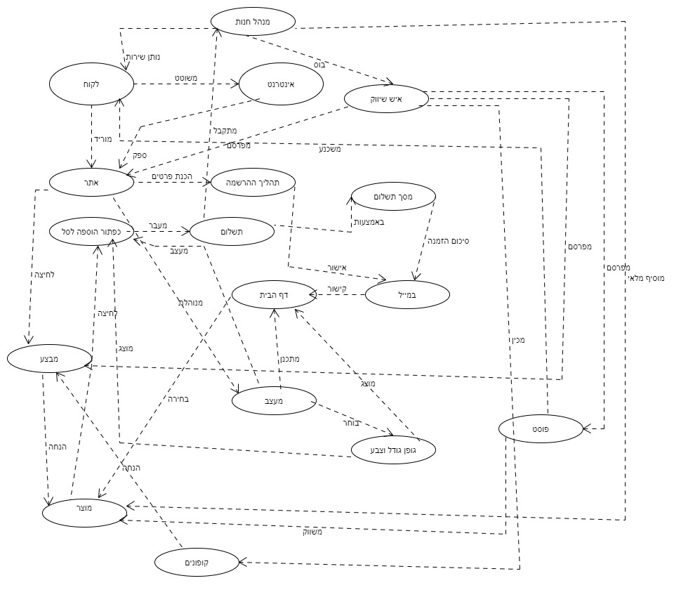

מרחבי אינטראקציה-

|  |  |
| --- | --- |
| מרחב | תיאור מרחב |
| מרחב שיווק | במרחב זה יבוצע כל הפרסום ושיווק של האפליקציה והאתר בכלל הפעולות הנדרשות על מנת להביא משתמשים חדשים ולצורך פרסום האתר או האפליקציה |
| מרחב עיצוב | מרחב זה כולל את כלל האובייקטים באתר הקשורים לנראות המוצרים, חווית הקנייה, קלות ונוחות המשתמש. |
| מרחב shopix | מרחב זה כולל את כל הפעולות המבוצעות במהלך תהליך רכישת המוצרים באתר Shopix ושיטוט לצורך מציאת מוצרים מתאימים |
| מרחב תשלום עבור מוצר | מרחב שבו משלמים בעת סיום ההזמנה על ידי הלקוח |

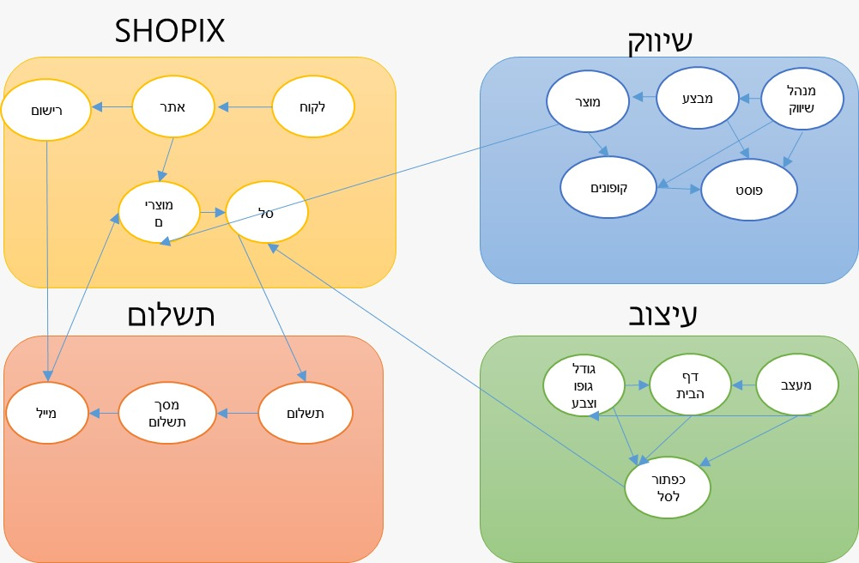

**מרחב Shopix-**

מרחב Shopix הוא מודל צינור מפני שמדובר בתהליך קבוע שעובר בסדר מסוים. הלקוח נכנס לאתר, עובר לדף הרישום, מבצע הרשמה, מקבל קישור במייל שמוביל לאתר. הלקוח נכנס לדף המוצרים, בוחר מוצרים, מוסיף אותם לסל המוצרים ומבצע את התשלום.

**מרחב שיווק-**

מרחב שיווק הוא מודל כוכב מפני שכל תהליך במודל זה עובר אך ורק דרך מנהל השיווק וחוזר חלילה. מנהל השיווק עושה מבצע על מוצרים מסוימים. כמו כן, הוא יכול להכין קופון שבו הוא קובע את מידת ההנחה ואת המוצרים שיש עליהם הנחה. מנהל השיווק יכול להכין פוסט על מנת לפרסם את האתר או המוצרים שבאתר.

**מרחב עיצוב-**

מרחב העיצוב הוא מודל מטריצה מפני שכמעט כל אובייקט משפיע על אובייקט אחר. המעצב בוחר גודל גופן וטקסט של עמוד הבית והכפתור.

**מרחב תשלום-**

מרחב התשלום הוא מודל צינור מפני שזהו תהליך אחד וקבוע. כאשר משתמש מסיים מבצע הזמנה הוא מועבר למסך תשלום. במסך זה, המשתמש מזין את פרטי תשלומו, תהליך זה מתבצע בשלבים ולא ניתן לחזור לשלב הקודם או לדלג על שלבים ולכן מודל זה הוא מסוג צינור.

**מודל כוכב-**

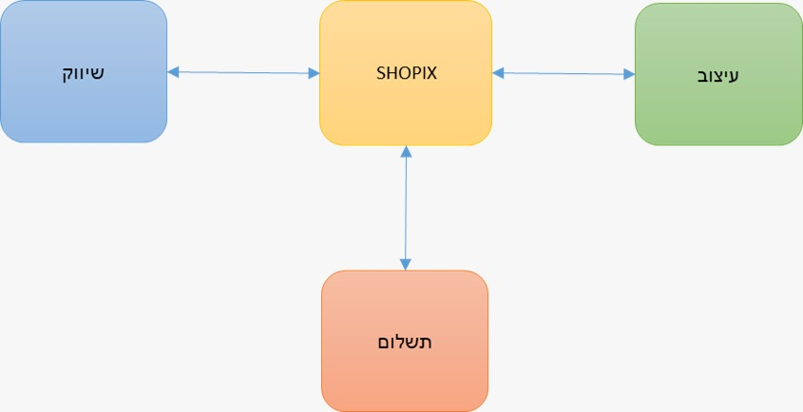

המרחב הכללי הוא מרחב כוכב מפני ישנו מרחב Shopix ראשי שבו נעשית רוב הפעילות השוטפת של המשתמש. כמו כן, ישנם מרחבים נוספים אליהם יוצאים מדי פעם וחוזרים בחזרה למרחב המרכזי.